Chủ đề 4:  Nội dung chủ đề: | VÒNG TAY BÈ BẠN ( 3 TIẾT)  - Hát: Chào người bạn mới đến  - Nhạc cụ: Trống con  - Thường thức âm nhạc: Trống cái  - Nghe nhạc: Vũ khúc thiên nga (Trích vở Ba Lê Hồ Thiên Nga)
I. YÊU CẦU CẦN ĐẠT
1. Kiến thức- Kĩ năng
- HS nhớ tên, hát rõ, thuộc lời ca và đúng giai điệu của bài hát Chào người bạn mới đến ( Nhạc và lời: Lương Bằng Vinh)
- Bước đầu thể hiện được tính chất nhanh vui, sôi nổi của bài hát và niềm vui khi có những người bạn mới
- Biết kết hợp gõ đệm trống con/ vận động minh họa cho bài hát ở các hình thức nhóm và cá nhân
- Biết vận dụng các kiến thức, hiểu biết vào trình diễn bài hát, bài đọc nhạc, câu chuyện âm nhạc vào nội dung vận dụng - sáng tạo cùng với nhóm hoặc cá nhân
2. Năng lực - Phẩm chất
* Năng lực âm nhạc
- Biết kết hợp gõ đệm trống con/ vận động minh họa cho bài hát ở các hình thức nhóm và cá nhân
- Biết vận dụng các kiến thức, hiểu biết vào trình diễn bài hát, bài đọc nhạc, câu chuyện âm nhạc vào nội dung vận dụng - sáng tạo cùng với nhóm hoặc cá nhân
* Năng lực chung:
- Tích cực, chủ động tham gia hoạt động học tập cùng tập thể/ nhóm/ cặp đôi hoặc cá nhân ở lớp và chia sẻ nội dung bài học với người thân ở nhà.
* Phẩm chất:
- Giáo dục HS tình cảm yêu thương, trân quý và giúp đỡ bạn bè trong học tập cũng như trong cuộc sống.
- Cảm nhận được vẻ đẹp của âm thanh.
II. ĐỒ DÙNG DẠY HỌC
1. Giáo viên:
- Sách giáo viên
- Đồ dùng, tranh ảnh để tổ chức các hoạt động.
- Nhạc cụ và các phương tiện nghe – nhìn, các file âm thanh, học liệu điện tử.
2. Học sinh:
- Sách giáo khoa.
- Nhạc cụ gõ ( hoặc nhạc cụ gõ tự tạo).
III. CÁC HOẠT ĐỘNG DẠY HỌC CHỦ YẾU
Hoạt động của giáo viên |  | Hoạt động của học sinh
Tuần 13:  Tiết 1: | Từ 27/11/2023 - 01/12/2023  HỌC BÀI HÁT: CHÀO NGƯỜI BẠN MỚI ĐẾN  Nhạc và lời: Lương Bằng Vinh

KHỞI ĐỘNG (5’)  Trò chơi: “Tìm bạn”  - GV hướng dẫn HS luật chơi: 1 bạn nhắm mắt nghe theo sắc thái to (gần bạn) nhỏ (xa bạn) bài hát để tìm người bạn cùng bàn của mình đang ngồi ở vị trí nào trong lớp.  - GV điều khiển trò chơi.  - GV nhận xét. |  | - HS Chú ý lắng nghe  - HS tham gia chơi.  - HS lắng nghe
HÌNH THÀNH KIẾN THỨC MỚI (20’)  Học bài hát: Chào người bạn mới đến  * Giới thiệu bài  - Hình ảnh các bức tranh về bạn bè đang vui chơi, nắm tay nhảy múa.  ? Các bạn nhỏ trong tranh đang làm gì?  - Giới thiệu vào nội dung tiết học |  | - Quan sát và nhận xét.  - HS trả lời theo hiểu biết.  - HS lắng nghe.
* Nghe hát mẫu  - Hát mẫu 1/2 lần, nghe CD/GV hát mẫu đệm đàn phím điện tử.  ? Cảm nhận về giai điệu của bài hát.  - GV nhận xét, kết luận và tuyên dương.  - GV đàn giai điệu cho HS nghe qua 1 lần và yêu cầu HS nhẩm theo. |  | - Nghe và cảm nhận.  - HS trả lời theo cảm nhận.  - HS lắng nghe  - HS nghe và nhẩm theo.
* Đọc lời ca  - Đọc mẫu lời ca và bắt nhịp HS đọc từng câu  * Lưu ý: đọc chậm từng lời ca và phát âm rõ lời.  - GV hướng dẫn đọc lời ca theo tiết tấu:  - GV hướng dẫn đọc chậm và sửa sai (nếu có). |  | - HS đọc theo hướng dẫn của GV  - HS đọc theo hướng dẫn của GV.  - HS lắng nghe thực hành theo yêu cầu
* Tập hát  - GV chia bài hát thành 4 câu và hướng dẫn HS hát từng câu móc xích và ghép cả bài.  - GV đàn giai điệu và hát mẫu từng câu 1, 2 lần và bắt nhịp cho HS hát theo.  - Câu 1: Chào người bạn mới đến. Gớp thêm một niềm vui  - Câu 2: Chào người bạn mới đến. Góp thêm cho cuộc đời.  - Móc xích câu 1 + 2  - Câu 3: Đến đây chơi đến đây vui là vườn hoa muôn màu muôn sắc.  - Câu 4: Đến đây chơi đến đây vui là bài ca thắm thiết tình người.  - Móc xích câu 3 + 4  - GV cho HS hát cả bài 2,3 lần  - GV nhận xét và sửa sai. |  | - Lắng nghe  - Lắng nghe và hát theo hướng dẫn.  - Tập hát câu 1  - Tập hát câu 2  - Hát nối câu 1 + 2  - Tập hát câu 3  - Tập hát câu 4  - Hát nối câu 3 + 4  - HS thực hiện.  - HS lắng nghe và sửa sai.
* Cảm nhận về bài hát.  - GV đặt câu hỏi và gợi mở:  ? trong bài hát, người bạn mới đã mang lại điều gì cho các bạn?  ? Chúng ta phải như thế nào đối với bạn bè của mình?  - GV có thể gợi ý: Yêu thương, giúp đỡ, ...  * Liên hệ giáo dục  - GV giáo dục HS tình cảm yêu thương, trân quý và giúp đỡ bạn bè trong học tập cũng như trong cuộc sống. |  | - HS trả lời.  + Đó là niềm vui vì có thêm bạn bè đông vui cùng nhau học, cùng nhau vui chơi.  + HS trả lời theo hiểu biết.  - HS lắng nghe  - HS nghe và ghi nhớ.
LUYỆN TẬP – THỰC HÀNH (10’)  * Hát kết hợp nhạc đệm.  - Mở file nhạc/ đệm trên đàn và hướng dẫn HS hát theo nhạc đệm 1,2 lần.  - Yêu cầu HS hát kết hợp vỗ tay theo nhịp.  - Trình bày theo nhiều hình thức như: nhóm/ tổ/ cá nhân.  - GV khuyến khích HS nhận xét và sửa sai |  | - Thực hiện theo yêu cầu và hướng dẫn của GV.  - HS thực hiện.  - HS thực hiện.  - HS lắng nghe và sửa sai (nếu có).
*Đánh giá và tổng kết tiết học  - Tương tác với HS nhắc lại nội dung đã học  - Nhận xét tiết học, khen ngợi, động viên HS cố gắng, tích cực học tập.  - Khuyến khích HS đưa ra ý tưởng mới, chia sẻ cảm xúc và thực hiện các hoạt động học tập cùng người thân |  | - Nêu nội dung đã học  - Lắng nghe  - Lắng nghe và thực hiện
Tuần 14 :  Tiết 2 | Từ 04/12/2023 - 08/12/2023  ÔN TẬP BÀI HÁT: CHÀO NGƯỜI BẠN MỚI ĐẾN  NHẠC CỤ: TRỐNG CON

KHỞI ĐỘNG (5’)  Trò chơi: “Nghe giỏi đoán tài”  - GV hướng dẫn cho HS về trò chơi nghe giỏi đoán tài.  - GV cho HS nghe giai điệu 1 câu hát trong bài Chào người bạn mới đến và yêu cầu:  ? Giai điệu vừa nghe nằm trong bài hát nào mà em đã học? Hãy thể hiện lại câu nhạc đó.  - GV yêu cầu HS nhận xét câu trả lời của bạn.  - GV cho HS nghe lại bài hát để hình dung lại giai điệu.  - GV đàn và bắt nhịp cho HS hát lại 1 lần.  - GV nhận xét và sửa sai (nếu có). |  | - HS nghe và chơi trò chơi.  - HS lắng nghe và trả lời.  + HS trả lời theo cách nghe.  - HS nhận xét.  - HS lắng nghe  - HS lắng nghe và nhớ lại giai điệu.  - HS lắng nghe và sửa sai (nếu có)
LUYỆN TẬP - THỰC HÀNH (15’)  1. Ôn tập bài hát: Chào người bạn mới đến  * Hát với nhạc đệm:  - GV mở file nhạc đệm và bắt nhịp để HS hát.  - Yêu cầu HS hát và gõ nhịp theo nhạc đệm.  - Yêu cầu HS hát bằng nhiều hình thức khác nhau như cá nhân/ nhóm/ tổ, ...  - GV nhận xét và sửa sai (nếu có). |  | - HS hát cùng nhạc đệm.  - HS thực hiện gõ đệm theo yêu cầu.  - HS thực hiện.  - HS lắng nghe và sửa sai (nếu có).
* Hát kết hợp với vận động theo nhịp điệu:  - GV hướng dẫn học sinh hát kết hợp vận động theo nhịp điệu tại chỗ bằng nhiều hình thức:  + Lắc đầu sang phải – trái.  + Đưa tay sang phải – trái.  + Nhún chân qua phải trái.  - GV khuyến khích HS tự sáng tạo động tác minh họa cho bài hát.  - Yêu cầu HS nhận xét. |  | - HS tự thống nhất trong nhóm về động tác và thực hiện.  - HS thể hiện ý tưởng.  - HS nhận xét
HÌNH THÀNH KIẾN THỨC MỚI (15’)  2. Nhạc cụ: Trống con  * Gõ theo hình tiết tấu.  - GV hướng dẫn học sinh khởi động bằng trò chơi: Âm thanh to- nhỏ.  + GV cầm dùi trống gõ mạnh vào mặt trống và học sinh gõ nhỏ vào tang trống để tạo ra các âm thanh theo kiểu nối tiếp nhau có sắc thái âm thanh khác nhau.  - GV chia học sinh làm 2 nhóm và điều khiển cho các em thực hiện.  - GV nhận xét và đặt câu hỏi:  ? âm thanh khi gõ vào mặt trống và tang trống có khác nhau không?  ? Tại sao lại khác nhau? (độ mạnh của tay và chất liệu tạo âm thanh)  - GV mời học sinh nhận xét  - GV nhận xét - tuyên dương.  - GV cho HS quan sát tiết tấu và hướng dẫn HS gõ trống con theo tiết tấu.  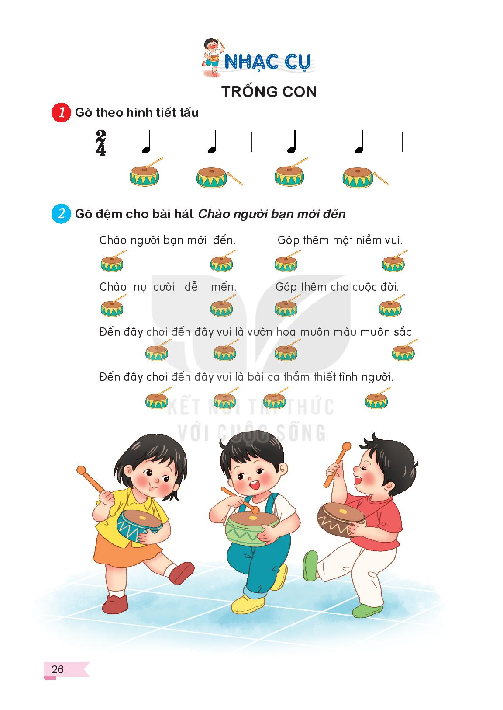  - Gọi HS thực hiện cá nhân/ nhóm vài lần.  - GV nhận xét và tuyên dương. |  | - HS lắng nghe.  - HS quan sát và thực hiện.  - HS thực hiện  - HS nghe và trả lời.  + Khác nhau: To – nhỏ  - HS trả lời theo hiểu biết.  - HS nhận xét  - HS lắng nghe.  - HS quan sát  - HS thực hiện theo yêu cầu.  - HS lắng nghe.
*Gõ đệm cho bài hát Chào người bạn mới đến  - GV hát và gõ mẫu cho học sinh  - GV hướng dẫn và bắt nhịp cho HS gõ đệm trống con theo bài hát Chào người bạn mới đến.  - GV chia một nhóm hát, một nhóm gõ đệm.  - GV yêu cầu các nhóm còn lại quan sát nhận xét và sửa sai (nếu có).  * Lưu ý: Có thể sử dụng các loại nhạc cụ khác hoặc nhạc cụ tự chế đệm cho bài hát.  - GV nhận xét - tuyên dương. |  | - HS lắng nghe.  - HS thực hiện.  - HS thực hiện.  - HS thực hiện theo yêu cầu.  - HS lưu ý.  - HS thực hiện.
*Đánh giá và tổng kết tiết học  - Tương tác với HS nhắc lại nội dung đã học  - Nhận xét tiết học, khen ngợi, động viên HS cố gắng, tích cực học tập.  - Khuyến khích HS đưa ra ý tưởng mới, chia sẻ cảm xúc và thực hiện các hoạt động học tập cùng người thân |  | - Nêu nội dung đã học  - Lắng nghe  - Lắng nghe và thực hiện
Tuần 15 :  Tiết 3 | Từ 11/12/2023 - 15/12/2023  THƯỜNG THỨC ÂM NHẠC: TRỐNG CÁI  NGHE NHẠC: VŨ KHÚC THIÊN NGA (TRÍCH VỞ BA LÊ HỒ THIÊN NGA)

KHỞI ĐỘNG (5’)  - GV mở cho HS nghe âm thanh của tiếng trống trường.  ? GV thực hiện và đặt câu hỏi: Âm thanh phát ra từ đâu?  - GV tổng hợp lại các hình ảnh về trống cái được sử dụng nhiều trống các lễ hội, trò chơi dân gian… và giới thiệu vào bài học. |  | - HS nghe, cảm nhận và trả lời.  - HS theo dõi, trả lời  - Lắng nghe
HÌNH THÀNH KIẾN THỨC MỚI  1. Thường thức âm nhạc (15’)  * Giới thiệu trống cái  - GV cho HS quan sát hình ảnh của trống cái.  - Giới thiệu trống cái và dẫn dắt nhiều câu chuyện, lễ hội có sử dụng đến trống cái.  - Tìm hiểu về tranh.  + Hướng dẫn HS quan sát 4 bức tranh, cùng trao đổi nội dung câu chuyện.  - GV cho HS quan sát tranh và trả lời  ? Tranh 1 các em quan sát thấy hình ảnh này có quen thuộc với chúng ta không?  ? Tranh thứ 2 có những nhân vật nào? Và các nhân vật đó đang làm gì? (3 bạn: Đô, rê, mi và cô giáo khóa son. Cô giáo đang nói chuyện cùng các bạn)  - Gợi ý tranh 3 cho HS nhận xét về hình ảnh của trống cái.  ? Trống cái gồm những bộ phận nào? (Thân trống, mặt trống, và dùi trống).  - Cho HS quan sát tiếp bức tranh thứ 4.  ? Trong tranh có những loại nhạc cụ nào?  - Yêu cầu HS nhận xét.  - Đưa ra nhận xét – tổng kết: (Trống trường là hình ảnh quen thuộc đối với tuổi thơ học sinh của mỗi chúng ta,...). |  | - HS quan sát và ghi nhớ.  - HS lắng nghe.  - HS xem tranh  - HS trả lời.  - HS trả lời.  - HS quan sát và trả lời.  - HS quan sát hình ảnh lễ hội trả lời có các nhạc cụ: Trống cái, xèng la, chiêng…  - HS nhận xét  - HS lắng nghe và ghi nhớ.
* Sắm vai kể chuyện theo trí tưởng tượng của các em.  - Hướng dẫn HS sắm vai kể chuyện theo 4 bức tranh.  - Chia nhóm và yêu cầu HS làm việc nhóm 4. Hướng dẫn mỗi nhóm phân công kể một nội dung gắn với một bức tranh.  - Cho đại diện/ các nhóm lần lượt lên thể hiện lại câu chuyện mình đã chuẩn bị.  - Yêu cầu HS nhận xét.  - Nhận xét chung. |  | - HS thực hiện sắm vai kể chuyện.  - Từng nhóm thực hiện theo nhóm 4.  - Đại diện nhóm lên kể lại câu chuyện mình đã chuẩn bị.  - Nhận xét  - Lắng nghe.
* Gõ và đọc theo hình tiết tấu:  - Nghe và gõ tiết tấu tiếng trống trường.  - Hướng dẫn HS tự kết nhóm và thỏa thuận gõ nối tiếp giữa các nhóm với yêu cầu:  + Nghe tiếng trống trường trên: (Đàn, đĩa CD), các nhóm gõ nối tiếp nhau âm thanh tiếng trống theo thứ tự nhóm: 1,2,3.  + Đánh mẫu tiếng trống trường với âm lượng to, nhỏ khác nhau:  Tùng tùng tùng tùng, tùng tùng tùng tùng.  + Yêu cầu HS gõ nối tiếp ba nhóm: nhóm một gõ to, nhóm hai gõ nhỏ hơn, nhóm ba gõ to.  - Cần hướng dẫn HS điều chỉnh động tác gõ để tạo ra các âm thanh to hoặc nhỏ theo yêu cầu của trò chơi.  - Yêu cầu HS nhận xét cách gõ của các nhóm.  - Nhận xét cách gõ trống của các nhóm.  * Nghe và gõ tiết tấu tiếng trống múa lân.  - Phát trống con cho các nhóm (5 - 7 HS), cử một bạn làm quản trò hô, sau hiệu lệnh cả nhóm gõ theo âm thanh tiếng trống trường với các yêu cầu: các nhóm cùng gõ to/ cùng gõ nhỏ: nhóm 1 gõ to, nhóm 2 gõ nhỏ hơn, nhóm 3 gõ nhỏ hơn nữa…Và đổi nhóm gõ lại theo yêu cầu như trên.  - Cho HS nghe và gõ nhắc lại tiếng trống múa lân. Hay còn được gọi là tiếng trống ngũ liên.  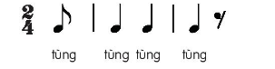  - Nhận xét chung nhắc HS về cách gõ trống cho chuẩn xác.  - Gợi ý HS đọc, gõ và đệm tiết tấu của tiếng trống múa lân, HS gõ trống con, có thể vỗ tay và vỗ tay kết hợp giậm chân. |  | - Thể hiện theo yêu cầu.  - Thể hiện theo nhóm.  - Nghe và thực hành theo yêu cầu.  - Thực hiện theo nhóm.  - Lắng nghe, thực hiện  - Nhận xét.  - Lắng nghe.  - Thực hành theo yêu cầu của quản trò.  - Nghe và thực hiện lại theo GV.  - Các nhóm chú ý lắng nghe.  - Thực hiện
2. Nghe nhạc Vũ khúc thiên nga (trích vở ba lê Hồ thiên nga (10 phút)  * Giới thiệu:  + Giới thiệu tác giả, tác phẩm.  - Tác giả Pi-ốt I-lích Trai-Cốp-xki là nhạc sĩ nổi tiếng người Nga. Ông sáng tác rất nhiều tác phẩm cho dàn nhạc giao hưởng.  - Tác phẩm ở xứ Ba-va-ria thuộc nước Đức có vị vua Lút-Guých đệ nhị nổi tiếng lãng mạn, say mê nghệ thuật đặc biệt là âm nhạc. Ông đã cho xây một lâu đài thần tiên tuyệt đẹp gọi là lâu đài thiên nga. Đứng trên sườn núi trông ra khu hồ cũng mang tên là hồ thiên nga hết sức thơ mộng. Tòa lâu đài, khu hồ thiên nga và vị vua lãng mạn đã gợi nên niềm cảm hứng cho Trai-cốp-xki sáng tác vở ba lê/ Hồ thiên nga. |  | - Lắng nghe và ghi nhớ.
* Nghe nhạc: Vũ khúc thiên nga  (trích vở ba lê Hồ thiên nga)  - Mở file nhạc cho HS nghe lần 1: Cảm thụ âm nhạc:  + Gợi cho HS tưởng tượng về bước đi nhún nhảy, tinh nghịch của những chú thiên nga nhỏ.  - Cho HS nghe lần 2: Vừa nghe vừa xem (tranh ảnh, trích đoạn video).  - Hỏi HS nêu cảm nhận khi nghe bản nhạc.  - Yêu cầu HS nhận xét  - Nhận xét và tổng kết  - Cho HS nghe lần 3: hướng dẫn HS bắt chước dáng đi của chú thiên nga, dùng tay ngón số 2,3 đặt trên bàn và di chuyển bước lần theo nhịp điệu bản nhạc.  + Cho HS thực hành vận động và cảm thụ giai điệu bản nhạc bằng nhiều hình thức: cả lớp/ nhóm/ cá nhân.  - Yêu cầu HS nhận xét.  - Nhận xét – đánh giá. |  | - Chú ý nghe nhạc và tưởng tượng như đang nhìn thấy những chú thiên nga nhún nhảy.  - Quan sát và lắng nghe.  - Nêu cảm nhận của mình.  - Nhận xét.  - Lắng nghe.  - Bắt chước dáng đi của những chú thiên nga sao cho đúng nhịp.  - HS thực hiện  - Nhận xét.  - Lắng nghe.
* Tổng kết chủ đề.  - GV tương tác với HS nêu những nội dung đã học ở chủ đề .  - GV nhận xét và đánh giá chung về mức độ thể hiện năng lực và phẩm chất của HS qua các nội dung học tập.  - GV khen ngợi, khích lệ và lưu ý những nội dung HS cần luyện tập thêm. |  | - Nêu nội dung của chủ đề  - Lắng nghe  - Lắng nghe

IV. ĐIỀU CHỈNH SAU BÀI DẠY:
……………………………………………………………………………………….……………………………………………………………………………………….
……………………………………………………………………………………….

